**中国疆域**

**——中国南海九段线的前世今生**

**教学目标:**

1.掌握我国的地理位置及其优越性，我国领土的范围和面积。了解并记住我国濒临的海洋，我国的领海和内海、半岛和岛屿、陆上邻国和隔海相望国家的分布。中国南海九段线。

2.教会学生识读和使用“中国疆域和行政区划”图，并能在空白的“中国疆域和行政区划”图上填注邻国、领海及濒临的大洋名称。

3.通过教授有关我国疆域的基础知识，对学生进行热爱社会主义祖国的教育，增强学生的民族自豪感，进而激励学生为保卫祖国、建设祖国而努力学习的雄心壮志。

**教学的重点和难点:**

本节重点是我国地理位置及其优越性，我国的疆域和国土面积。难点是记住陆上邻国和隔海相望国家的名称和分布。中国南海九段线的前世今生。

**教学方法:**主要应用谈话法。

**教具:**“世界地形图”、“中国政区图”、“中国疆域和邻国示意图”（自制投影片）、“中国地形图”。

**教学过程**

1. 导入新课

歌曲《歌唱祖国》，“我们伟大的祖国，幅员辽阔，宽广美丽……”，听着这优美的旋律，动人的歌词，不禁会使我们产生无限的遐想。我们伟大的祖国国土究竟有多大呢？它在地球上的位置如何呢？这样的地理位置又有哪些优越性呢？今天我们就一起来研究这些问题，以便更深入地认识我们可爱的祖国——中华人民共和国——中国。

【读一读】指导学生看“中国在地球上的位置示意图”，让学生说出我国所处的半球位置；看“世界地形图”说出我国位于哪个大洲，与哪个大洋相临，与它们的相互位置如何？

1．半球位置：东半球；北半球。[板书]

2．海陆位置：位于亚洲东部，在太平洋西岸。[板书]

[教师讲解]对于一个国家或一个地区而言，除了了解它的半球位置、海陆位置以外，还应了解更为准确的经纬度位置。

【说一说】读“中国疆域示意图”，说出我国领土最北端、最南端各在什么地方，纬度大约各为多少度？我国领土的最东端、最西端各在什么地方？经度大约各为多少度？

3．经纬度位置[板书]

最北端：漠河以北，黑龙江主航道中心线上，53°N；［板书]

最南端：南沙群岛中的曾母暗沙上，4°N附近；［板书］

最东端：黑龙江与乌苏里江的主航道汇合处，135°E多；[板书]

最西端：新疆的帕米尔高原上， 73°E附近。［板书]

二、疆域和面积[板书]

1.疆域：是指包括一个国家的领土、领海、领空的全部国土。[板书]

2.我国领土的面积：960万平方千米。［板书]

〔教师讲解〕我国是世界上领土面积广阔的国家之一，在世界各国中仅次于俄罗斯和加拿大。居第三位。我国不仅有广阔的陆地，而且还有长达一万八千千米的海岸线。

三、我国濒临的海洋[板书]

【读一读】读“中国政区图”，说出我国东部自北而南濒临哪几个海？读“中国地形图”，观察我国海岸线的情况，并说出我国沿海较大的半岛、群岛和岛屿。

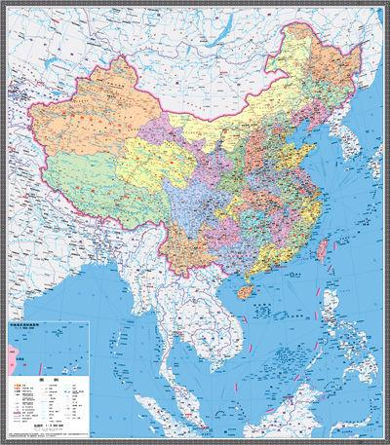

1.我国的临海：自北而南依次是渤海、黄海、东海和南海。[板书]

[教师讲解]渤海的范围在渤海海峡以内；东海与黄海的分界线在长江入海口的北岸；东海与南海的分界线在台湾海峡的南端。黄海、东海和南海属于边缘海；渤海和琼州海峡是我国的内海。（指导学生在地图上明确这些海的范围和各海的分界处）

3.我国大陆海岸线及众多的岛屿［板书]

海岸线：长约18000多千米。［板书]

岛屿：如：台湾岛、海南岛、崇明岛等。[板书]

群岛：舟山群岛、南海诸岛等。[板书]

半岛：山东半岛、辽东半岛、雷州半岛等。[板书]

四、陆界和邻国[板书]

1.漫长的陆界［板书］

我国陆上国界线长达2万多千米。[板书]

2.陆上邻国[板书]

[提问]指导学生读“中国政区图”，在图上从东部邻国开始，按照逆时针顺序说出有哪些国家同我国陆上相邻？

这些邻国依次是：朝鲜、俄罗斯、蒙古、哈萨克斯坦、吉尔吉斯斯坦、塔吉克斯坦、阿富汗、巴基斯坦、印度、尼泊尔、锡金、不丹、缅甸、老挝和越南。[板书]

[提问]读“中国政区图”，说出同我国隔海相望的国家有哪些？

3.隔海相望的国家[板书]

同我国隔海相望的国家是：东为日本，东南为菲律宾，南为马来西亚、文莱和印度尼西亚。[板书]

[小结]以上内容重点讲述了我国的位置、面积、临海和邻国等知识，通过学习，我们深刻认识到，我们伟大祖国海洋的辽阔，陆地的广大，看到了我们伟大祖国的可爱。做为中华民族的子孙，我们为有这样的祖国感到自豪。

五、中国南海九段线［板书］

【议一议】作为中国南海与其隔海相望的东方大国，对照材料概括中国南海九段线的涵义。

[材料]关于“九段线”的法律涵义有着多种不同的主张和解释。大体分为以下四种：

1.国界线说，认为该线划定了中国在南海的领土范围，线内的岛、礁、滩、沙以及海域均属于中国领土，中国对它们享有主权；线外区域则属于其他国家或公海。

2.水域线说，历史性水域线说，认为中国对于线内的岛、礁、滩、沙以及海域均享有历史性权利，线内的整个海域是中国的历史性水域。

3.权利线说

　 此学说又称为历史性权利线或传统海疆线说，认为该线标志着中国的历史性所有权，这一权利包括对于线内的所有岛、礁、滩、沙的主权和对于线内内水以外海域和海底自然资源的主权权利，同时承认其他国家在这一海域内的航行、飞行、铺设海底电缆和管道等自由。换言之，这种观点在主张线内的岛、礁、滩、沙属于中国领土的同时，把内水以外的海域视同中国的专属经济区和大陆架。

4.岛屿范围线说

岛屿归属线或岛屿范围线说，认为线内的岛屿及其附近海域是中国领土的一部分，受中国的管辖和控制。

[小结]从水域线说和岛屿范围线说线内为中国历史性水域和中国领土不可分割的一部分；国界线说进一步强调线内为中国领土，主权不可侵犯；权利线说主张线内的岛、礁、滩、沙属于中国领土的同时，把内水以外的海域视同中国的专属经济区和大陆架。简而言之，南海九段线就是国界线。

中国南海九段线：水域线、岛屿范围线、国界线、权利线［板书］

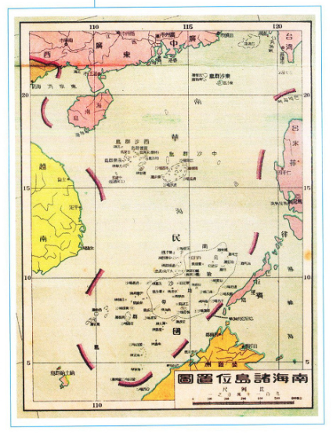

【理一理】今天的九段线的前世如何呢？参考材料进行概括。

[材料]1947《南中国海图》1947年正月广东省政府秘书处编制。图中详绘了东沙群岛、西沙群岛、中沙群岛，各岛屿有中英对照，海标均有深度。1947 《南中国海图》1947年正月广东省政府秘书处编制。图中详绘了东沙群岛、西沙群岛、中沙群岛，各岛屿有中英对照，海标均有深度。

　　抗日战争胜利后，中国政府根据1943年12月签署的《开罗宣言》和1945年7月签署的《波茨坦公告》，1945年10月25日开始收复台湾，随后则正式收复西沙群岛和南沙群岛。

1947年12月1日，民国政府内政部重新审定南海诸岛地名172个，并进行公告。原南沙群岛改名为中沙群岛，团沙群岛改名为南沙群岛。同时还出版了《南海诸岛位置图》，在南海标出东沙、西沙、中沙和南沙四群岛，并采用四群岛的最外缘岛礁与邻国海岸线之间的中线在其周边标绘了11条断续线，线的最南端标在北纬4°左右。这就是在中国南海地图上正式标出的U形断续线。当时的国际社会并未对此提出任何异议，周边的东南亚国家也从未提出过外交抗议。许多国家包括南海周边国家以及苏联、日本、法国、德国、英国出版的地图上也画上了11条断续线，并注明归属中国。

　1948年2月，民国政府将此图收入《中华民国行政区域图》公开发行。因该线的形状像英文字母“U”，故称其为“U形线”。

　　1949年中华人民共和国成立后，经政府审定出版的地图在同一位置上也标上这条断续线，只是在1953年将11段断续线去掉北部湾、东京湾2段，改为9段断续线。1958年，中华人民共和国政府在其关于领海的声明中规定，领海宽度为12海里，并宣布此项规定适用于“中华人民共和国的一切领土，包括中国大陆及其沿海岛屿和同大陆及其沿海岛屿隔有公海的台湾及其周围各岛、澎湖列岛、东沙群岛、西沙群岛、中沙群岛、南沙群岛以及其他属于中国的岛屿”。至此，就中国立场而言，涉及南海的“九段线”的法律地位已经明确了。

1951年《旧金山对日和约》草案中，美、英故意不提西沙群岛和南沙群岛的主权归还问题，为以后的南海领土争端埋下了祸根。更严重的是，和约仅写日本放弃对西沙和南沙群岛的一切权利，而没有明确指出将其归还中国。但在签署《旧金山对日和约》时，情况发生了变化。美、英应法国的要求，把西沙和南沙群岛的处理包括在条约之中，并同意法国将其盟国———老挝、柬埔寨和越南都带到会议上，而中国大陆和中国台湾却没有被邀请参加会议。《旧金山对日合约》为南海周边新独立的东南亚国家提供了争夺南海领土的机会，为以后的南海争议埋下了祸根。

[小结]九段线的提出、形成和发展经历了一些列的坎坷，早期的形成，到目前还有一些隐患。也反应了我国主权维护的历程。

【课后拓展】作为炎黄的我们，从中国南海九段线角度，提出建议维护我国领土主权完整性。